Πως γράφουμε το ħ (h bar)

Σερφάροντας στο facebook, έπεσα σε μία πολύ επίκαιρη ερώτηση (του Γ. Μπατσαούρα), που θα μας χρειαστεί για τη νέα ύλη.
Πως γράφουμε το h bar.
Δόθηκαν αρκετές απαντήσεις, αλλά εγώ προτιμώ μία πιο σύντομη που είδα ότι δόθηκε, οπότε είπα να την γράψω, αφού όλο και κάποιος θα την χρειαστεί!!!
Πριν ξεκινήσουμε να πω ότι το ħ και το ℏ (italic)
Ο αργός τρόπος πάμε εισαγωγή → Σύμβολο → Περισσότερα σύμβολα, ανοίγει η καρτέλα και επιλέγουμε το παρακάτω
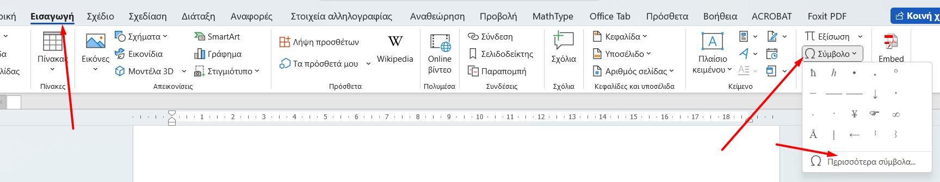

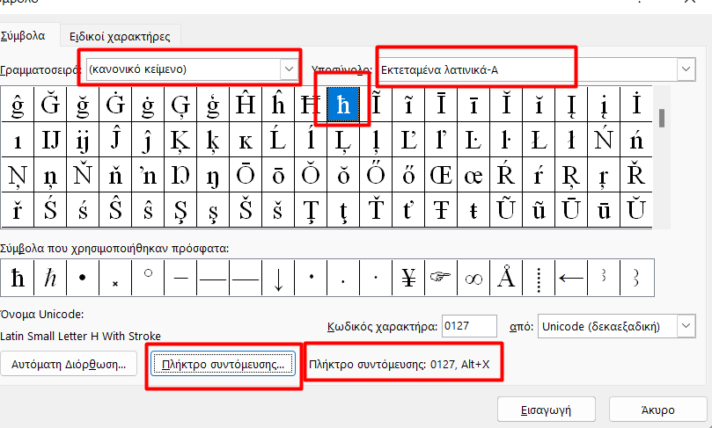
Όπως έχω σημειώσει ψάχνουμε (κανονικό κείμενο) Εκτεταμένα λατινικά–Α και εισαγωγή.
Για το δε ℏ → βλέπε εικόνα
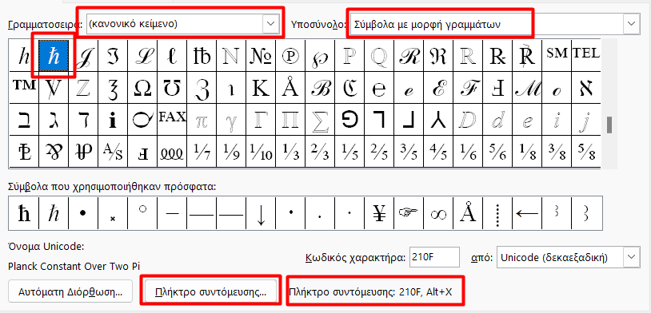

Επίσης βλέπουμε το "Πλήκτρο συντόμευσης". Έτσι λοιπόν άμα γράψουμε π.χ. 210F και στη συνέχεια τον συνδυασμό των πλήκτρων Alt+X το 210F θα μετατραπεί σε ℏ!!! Ομοίως με το 0127 στην παραπάνω εικόνα.

Κάτι άλλο που έχω "τετραγωνίσει" στην εικόνα είναι το "Πλήκτρο συντόμευσης…", όπου πατώντας το, μας ζητά να βάλλουμε ένα συνδυασμό πλήκτρων (Ctrl,Alt, Shift και κάποιο γράμμα) θα εμφανίζεται μόλις πατάμε τον εν λόγω συνδυασμό.

Επίσης βλέπουμε στην παραπάνω καρτέλα το "Αυτόματη διόρθωση", αυτό είναι όλα τα λεφτά!!!!
Για να δούμε πως δουλεύει αυτό. Το πατάμε
Εγώ επέλεξα όταν γράφω h-- να γίνεται αυτόματα ħ. Αν πατήσετε αναίρεση (Ctrl+Z) θα ξαναγίνει h--.
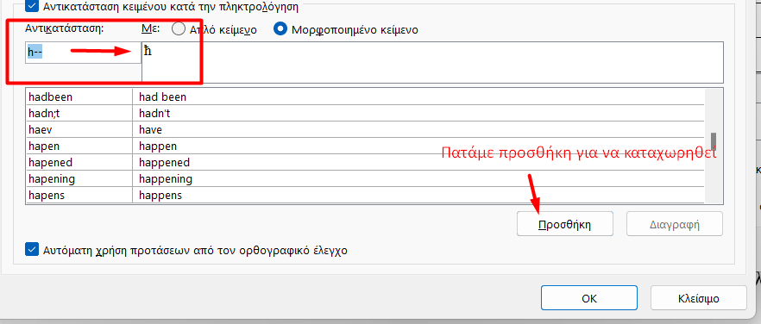
Αυτό ήταν!!!!
Τι λέτε δεν "κάνει δουλειά" η "Αυτόματη διόρθωση";

